Εργασία Διατάξεων Υψηλών Συχνοτήτων

Τσαρναδέλης Αθανάσιος Γρηγόριος, 10388

  - Ανάλυση κυκλώματος γραμμής μεταφοράς - Διάγραμμα Smith
(α) (Βλ. Σχήμα 1) Ξεκινώ βρίσκοντας το φορτίο, σύμφωνα με τον τύπο $ZL=R-j\frac{1}{ωC}$ , όπου C=2pF, και βρίσκω $ZL=100-j79.58$. Διαιρώ με την χαρακτηριστική αντίσταση $Z0=50 ohm$,και βρίσκω το κανονικοποιημένο $ZL=2-j1.5916$ . Περιστρέφω ωρολογιακά πάνω σε κύκλο σταθερού SWR(σταθερής ακτίνας) κατά το μήκος της ΓΜ, 0.2λ, μέχρι το σημείο $Z1=0.3-j0.05$ . Παίρνω το αντιδιαμετρικό σημείο για να υπολογίσω την αγωγιμότητα $Y1=3.4+j0.5$ . Υπολογίζω την αγωγιμότητα του βραχυκυκλωμένου κλαδωτή ξεκινώντας από το σημείο $G=∞$ και στρέφοντας ωρολογιακά κατά 0.13λ, μέχρι το σημείο $Y_{short}=-j0.94$ . Είναι παράλληλα άρα αθροίζω και έχω $Y2=Y1+Y_{short}=3.4-j0.44$. Προσθέτω ΓΜ 0.1λ και φτάνω στο σημείο $Y3=0.65-j1$ . Για τον πυκνωτή $b=\frac{B}{Y_{0}}=ωC*Z0=>Y_{CAP}=j0.85$ . Βρίσκω το $Y_{in}=Y_{3}+Y_{CAP}=0.65-j0.15$, και άρα $Z_{in}=1.45+j0.35$. Χαράσω την ευθεία που τέμνει τον κύκλο $\left|Γ\right|=1$,και το μέτρο του συντελεστή ανάκλασης είναι ο $\left|Γ\right|=0.219$

(β) (Βλ. Σχήμα 2) Τα μήκη των γραμμών μεταφοράς είναι δοσμένες στην συχνότητα 1GHz. Το φυσικό μήκος δεν αλλάζει, αλλά μεταβάλλεται το λ. Στην συχνότητα $f^{'}=1.5 GHz$ ,το μήκος κύματος από $λ=u_{p}/f$ γίνεται $λ'=u_{p}/f'$ . Ισχύει $u_{p}=const$ αφού η ΓΜ είναι ΤΕΜ. Άρα $\frac{λ^{'}}{λ}=\frac{f}{f^{'}} =>λ=\frac{f^{'}}{f}λ^{'}=1.5λ'$ .Τελικά τα μήκη των γραμμών είναι
$$0.2*1.5*λ^{'}=0.3λ'$$
$$0.13*1.5*λ^{'}=0.195λ'$$
$$0.1*1.5*λ^{'}=0.15λ'$$

Επίσης αλλάζουν οι αντιδράσεις των πυκνωτών, άρα $ZL=100-j53.05=>ZL=2-j1.061$ . Ακολουθώντας την ίδια διαδικασία με το προηγούμενο ερώτημα έχω:
$$Z1=0.5+j0.5=>Y1=1-j1$$

$$Y_{short}=-j0.36$$

$$Y2=Y1+Y_{short}=1-j1.36$$

$$Y3=0.28-j0.13$$

$$b=\frac{B}{Y_{0}}=ωC*Z0=>Y_{CAP}=j1.27$$

$$Y_{in}=0.28+j1.14=>Z_{in}=0.2-j0.82$$

$$\left|Γ\right|=0.814$$

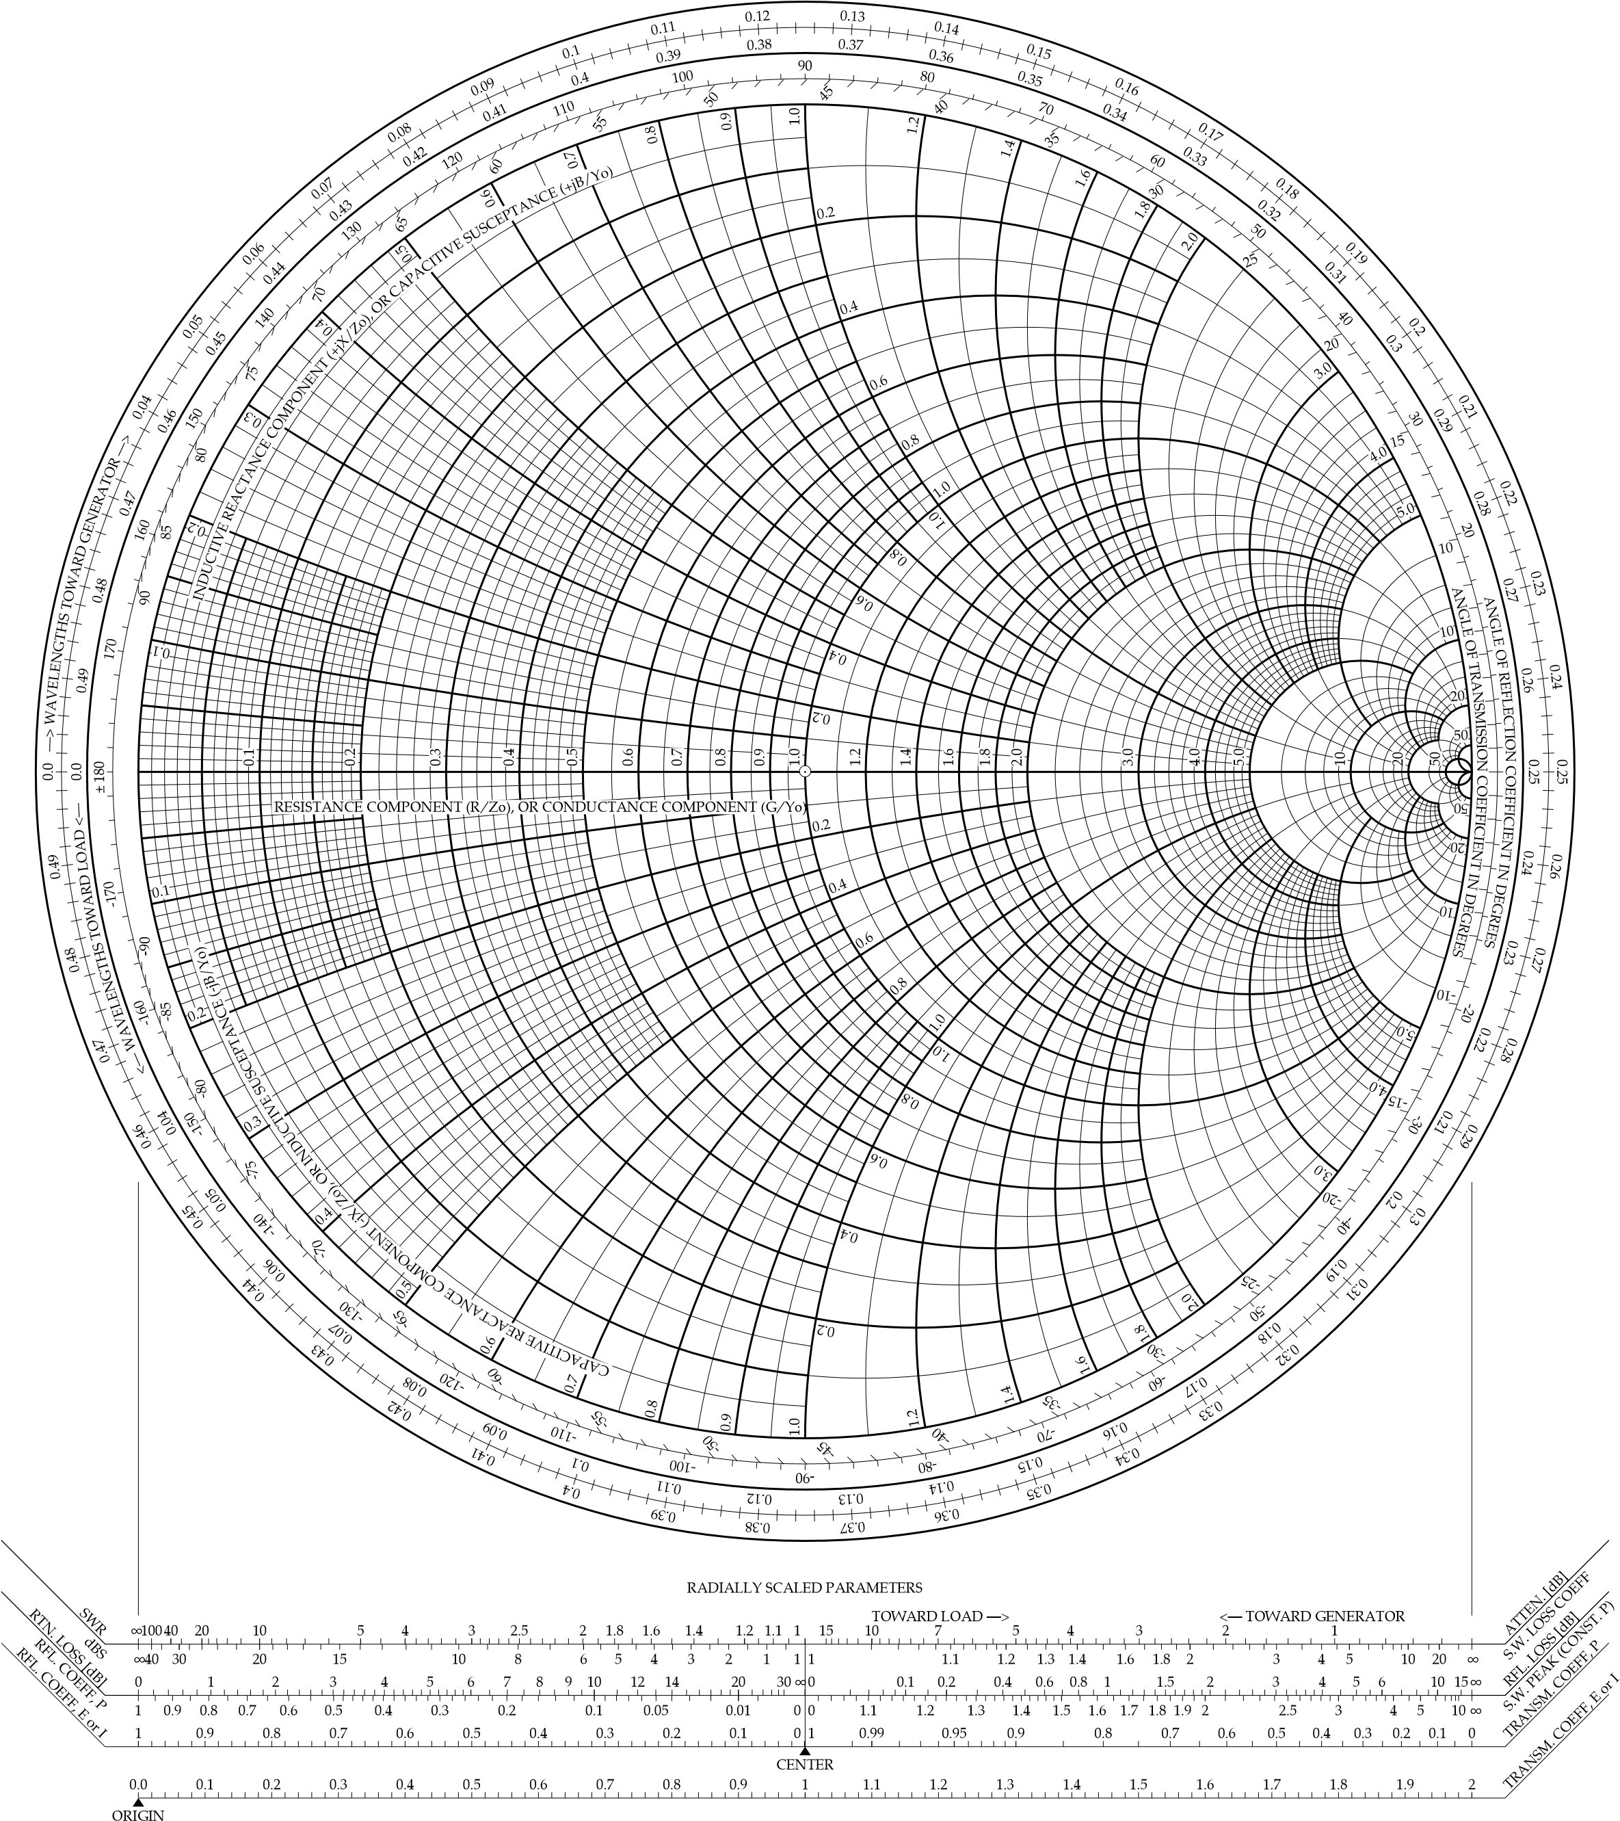
Y2
G=inf
Yshort
Zin
Yin
Y3
Y1
Z1
ZL
Σχήμα 1:Διάγραμμα Smith για το 1^{ο} κύκλωμα στην συχνότητα 1GHz

Y2
G=inf
Yin
Zin
Y3
Z1
Y1
Yshort
ZL
Σχήμα 2:Διάγραμμα Smith για το 1^{ο} κύκλωμα στην συχνότητα 1.5GHz

  - Μικροκυματικός ενισχυτής (συζυγής προσαρμογή) – Διάγραμμα Smith
(Βλ. Σχήμα 3α) Για την είσοδο, ξεκινάω από το τρανζίστορ $S_{11}=0.57∠-163 ⇒ {ZL}_{1}=0.28-j0.11 ⇒ {YL}_{1}=3.2+j1.2$ Περιστρέφω ωρολογιακά μέχρι να φτάσω στο σημείο ${YL}_{2}$. Η περιστροφή ισούται με το μήκος της γραμμής
0.327-0.231=0.096λ.
Για να καταλήξω στο προσαρμοσμένο φορτίο πρέπει να προσθέσω αγωγιμότητα ίση με $jb=Yin-YL2=\frac{1}{Zin}-YL2=1-1+j1.4=j1.4 ⇒$
$$C=\frac{b}{ω*Z0}=1.78pF$$

Αυτή είναι μια περίπτωση προσαρμογής, και η μοναδική με παράλληλα συνδεδεμένο πυκνωτή, καθώς αν είναι στην μεριά του τρανζίστορ δεν μπορώ να πετύχω προσαρμογή. Η άλλη περίπτωση είναι να έχω πυκνωτή σε σειρά στην μεριά της κεραίας.(Βλ. Σχήμα 3β). Όμοια με πριν ξεκινάω από ZL1, περιστρέφω κατά:
$$0.676-0.482=0.194λ$$
(ισχύει $0.176≡0.676$), που είναι και το μήκος της ΓΜ. Για τον πυκνωτή $-jx=Zin-ZL2=1-1-j1.5=-j1.5 ⇒$
$$C=\frac{1}{ω*Z0*x}=0.85pF$$
Αυτή είναι και η μοναδική περίπτωση προσαρμογής με πυκνωτή σε σειρά, καθώς αν έχω τον πυκνωτή στην μεριά του τρανζίστορ δεν μπορώ να πετύχω προσαρμογή.
Για την είσοδο, επιλέγω την λύση με το μικρότερο μήκος γραμμής μεταφοράς, δηλαδή την πρώτη περίπτωση, πυκνωτή παράλληλα στην μεριά την κεραίας.
(Βλ. Σχήμα 4) Για την έξοδο, τερματίζω σε προσαρμοσμένο φορτίο ZL=1, και ξέρω ότι το τρανζίστορ έχει $S_{22}=0.76∠-50 ⇒ ZG=0.28-j0.11 ⇒ YG=3.2+j1.2$ . Ξεκινάω από το φορτίο ZL=1 και πρέπει να έχω τον κλαδωτή στην μεριά του φορτίου αλλιώς δεν μπορώ να πετύχω προσαρμογή. Ο κλαδωτής προσθέτει επιδεκτικότητα μέχρι το σημείο Y1. Έπειτα έχω ΓΜ από το σημείο Y1 ως το σημείο YG, που ισούται με το μήκος της ΓΜ. Ισχύει $0.07≡0.57$ ,άρα
$0.57-0.194=0.376λ$.
Για το μήκος του κλαδωτή, ξεκινάω από το G=0(open) και φτάνω μέχρι το σημείο $Yopen=Υ1-ΥL=Y1-\frac{1}{ZL}=1+j2.4-1=j2.4$, το οποίο αντιστοιχεί σε μήκος l=0.186λ
Τελικά:
$C=1.78pF$, παράλληλα στην είσοδο του συστήματος, στην μεριά της κεραίας
$$lin=0.096λ$$
$$lout=0.376λ$$
$lstub=0.186λ$
Zin
YL2
YL1
ZL1
Σχήμα 3α: Κύκλωμα 2, πυκνωτής παράλληλα στην είσοδο του συστήματος, στην μεριά της κεραίας
Zin
ZL2
ZL1
Σχήμα 3β: Κύκλωμα 2, πυκνωτής σε σειρά στην είσοδο του συστήματος, στην μεριά της κεραίας

Yopen
Y1
G=0
YG
ZG
ZL
Σχήμα 4

  - Ανάλυση κυκλωμάτων γραμμών μεταφοράς στο πεδίο της συχνότητας
(α)Η προσομοίωση του κυκλώματος 1.1 έγινε στο Matlab. Ο συντελεστής ανάκλασης σε καθαρό αριθμό, καθώς και σε dB είναι:
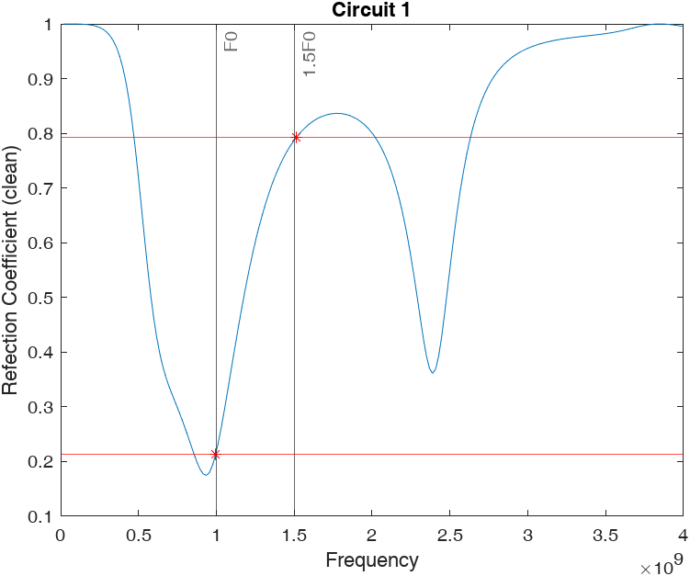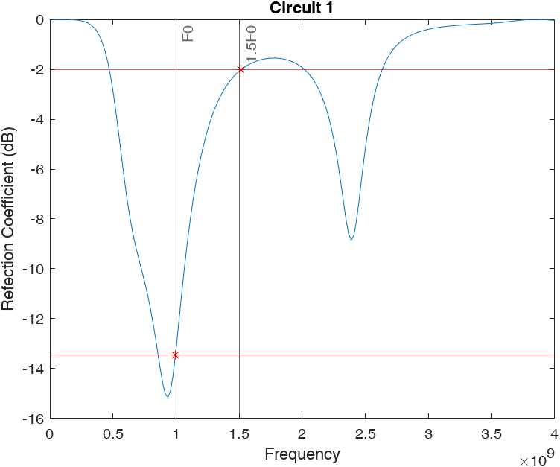
Παρατηρώ ότι τα αποτελέσματα που μου έδωσε το Διάγραμμα Smith συμφωνούν με τα αποτελέσματα των προσομοιώσεων, καθώς στο 1GHz, $\left|Γ\right|=0.219$ και στα 1.5GHz, $\left|Γ\right|=0.814$

(β)
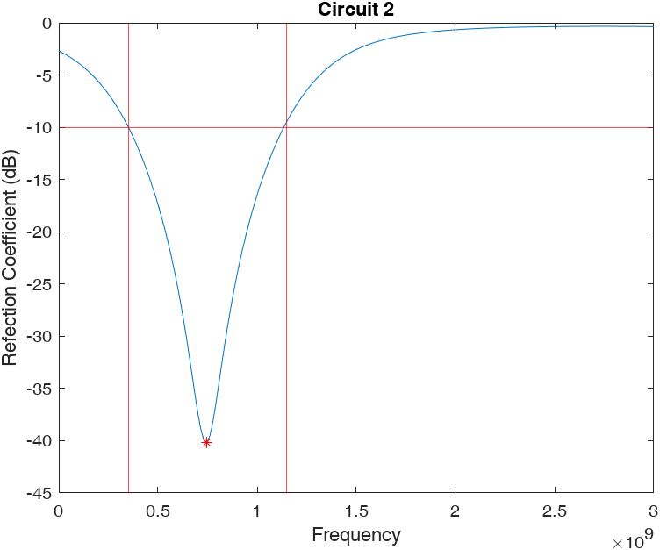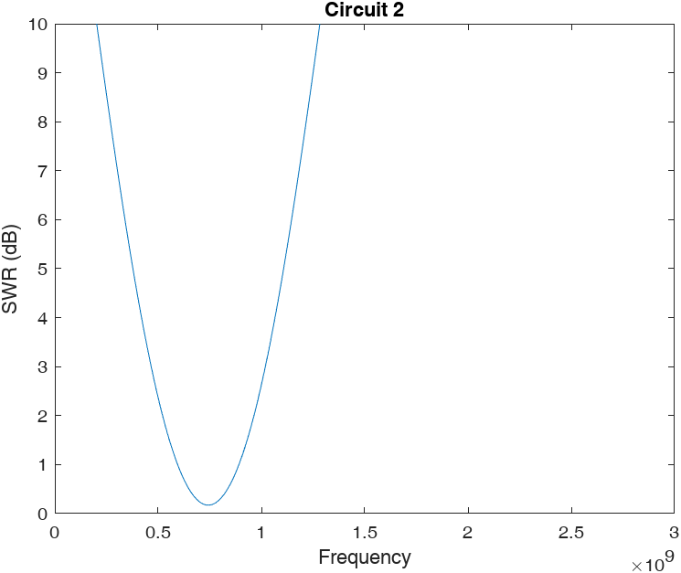
Παρατηρώ ότι το παραπάνω κύκλωμα είναι ένα ζωνοπερατό φίλτρο, με ενεργό περιοχή 350MHz έως 1.15GHz και κεντρική συχνότητα τα 750MHz. Ως ενεργός περιοχή ορίζεται η περιοχή στην οποία ο συντελεστής ανάκλασης είναι κάτω των -10dB.

  - Πολλαπλός κλαδωτής
(α) Έχοντας φτιάξει την συνάρτηση, θέτω ως όρισμα της συνάρτησης το διάνυσμα $p=[1 1 1 1 1 1]$ για δοκιμή της συνάρτησης. Επιστρέφει Μέσο Όρο $\left|Γ\right|=0.7711$ και το διάγραμμα του συντελεστή ανάκλασης στις κανονικοποιημένες συχνότητες 0.5-1.5 είναι:
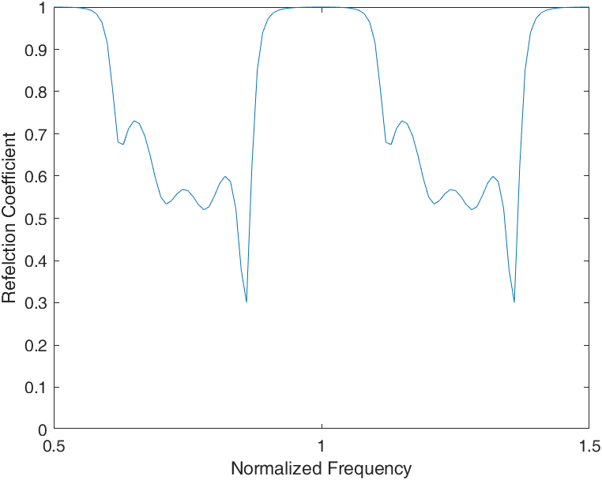
(β)Η βελτιστοποίηση γίνεται με την συνάρτηση ga του Optimization Toolbox του Matlab, ακολουθώντας τις οδηγίες της εκφώνησης και θέτοντας Population Size=200, Max Generations=1000, Max Stall Generations=500 και Stall Time Limit=200. Τελικά παίρνω το εξής γράφημα:
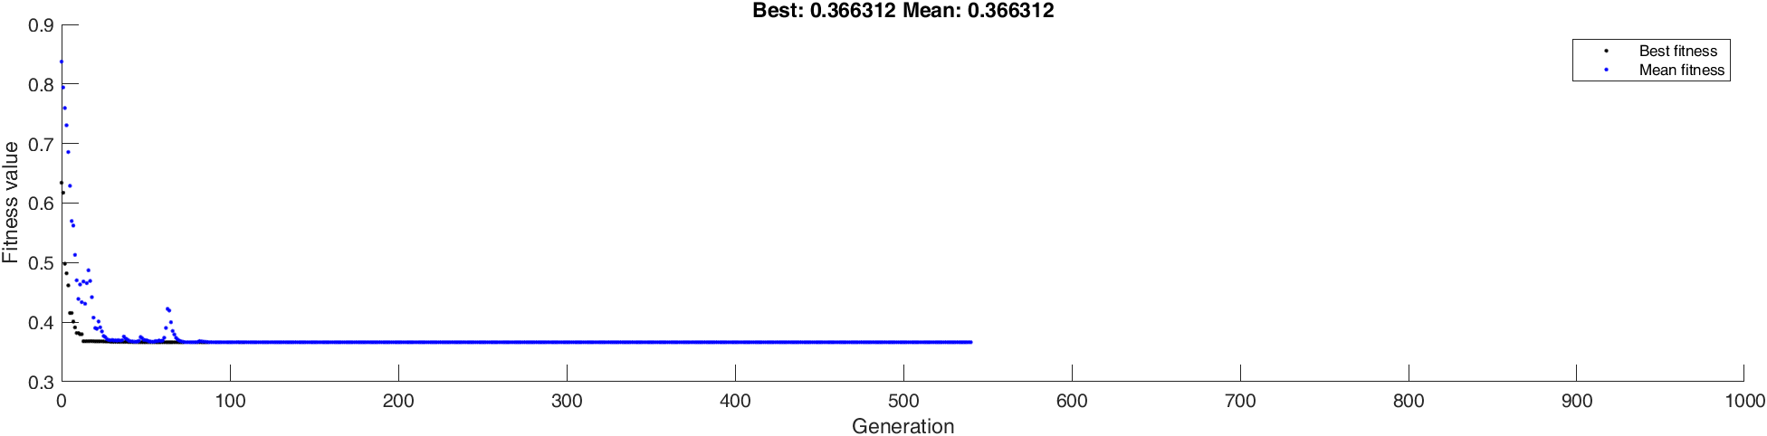
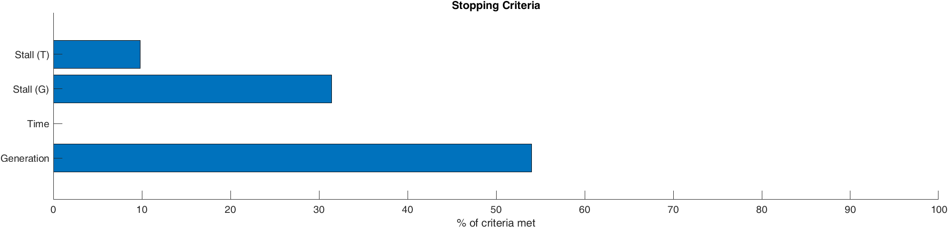
Επίσης παίρνω το καλύτερο δυνατό Μέσο Όρο |Γ|=0.366312, καθώς και το βέλτιστο διάνυσμα των διαστάσεων
ans = 6×1
0.1396
0.4432
0.5056
0.1193
0.2666
0.2433

(γ) Χρησιμοποιώντας το βέλτιστο σετ παραμέτρων, καθώς και ένα αντίγραφο της συνάρτησης, προκύπτει το γράφημα του συντελεστή ανάκλασης:
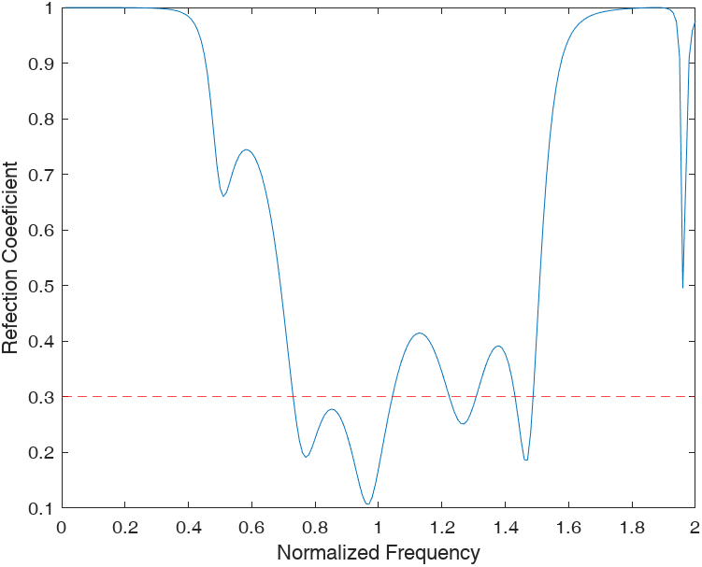
(δ) Ακολουθώντας την ίδια διαδικασία με το (β) με το καινούριο εύρος συχνοτήτων προκύπτουν ο Μέσος Όρος |Γ|:
The best function value found is: 0.565012

Καθώς και το διάγραμμα Fitness:
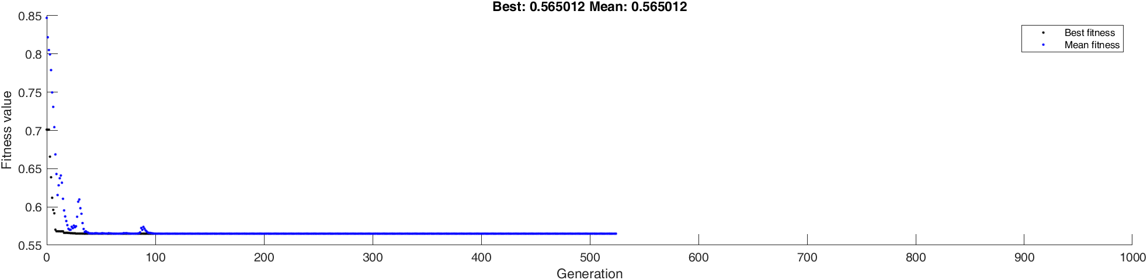
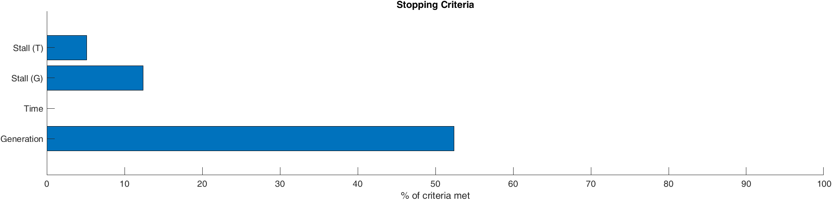
Τέλος, έχω το βέλτιστο σετ παραμέτρων:
ans = 6×1
0.1072
0.3356
0.3820
0.0983
0.2001
0.1861
Χρησιμοποιώντας αυτές τις παραμέτρους στην συνάρτηση παίρνω το διάγραμμα συντελεστή ανάκλασης στις καινούριες κανονικοποιημένες συχνότητες:
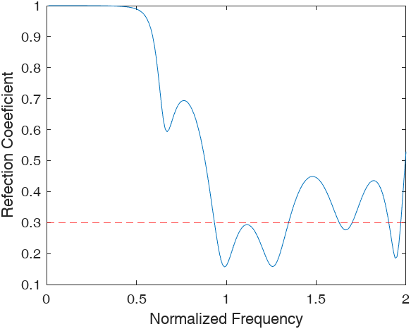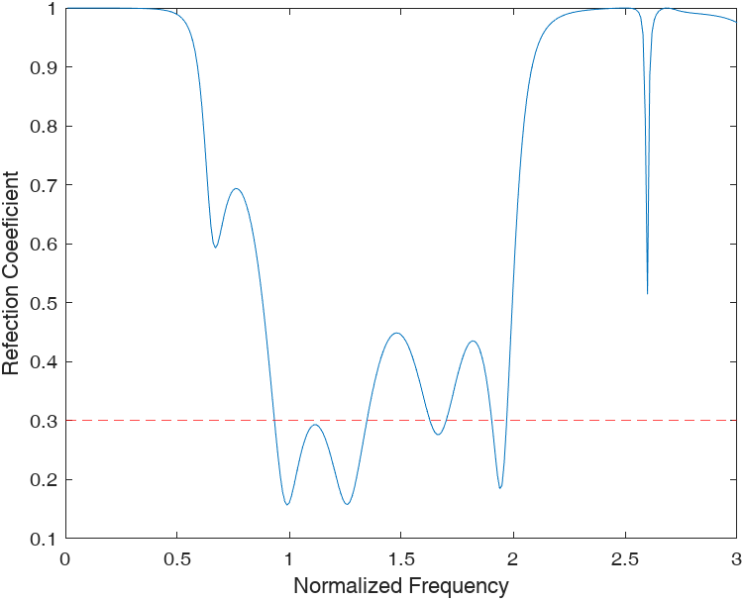
(ε) Επαναλαμβάνω την διαδικασία για ZL=10+j15 Ω
The best function value found is: 0.657508

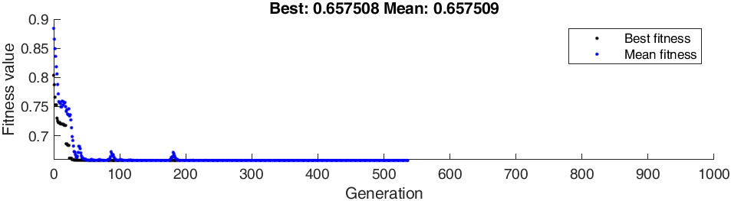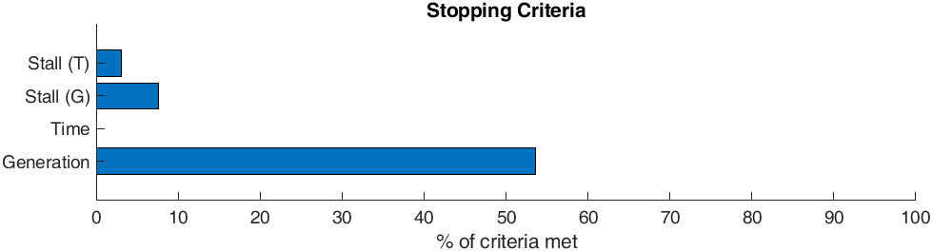
Βέλτιστο σετ παραμέτρων:
ans = 6×1
0.0020
0.6037
0.6544
0.2332
0.1943
0.1683
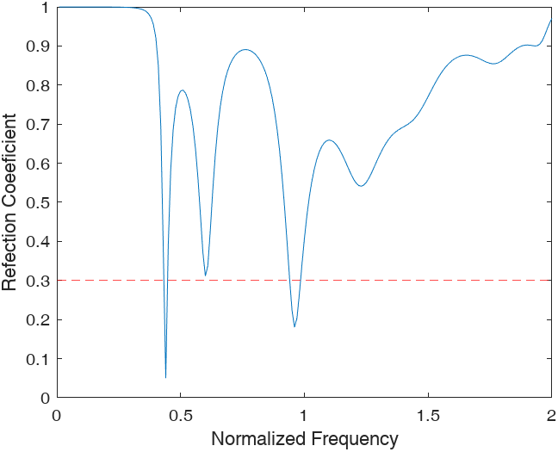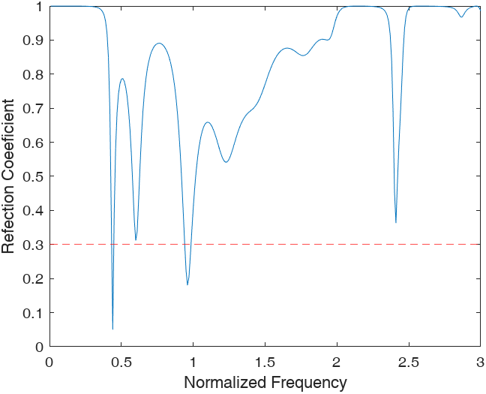
Καθώς και για ZL=200+j150 Ω
The best function value found is: 0.710464

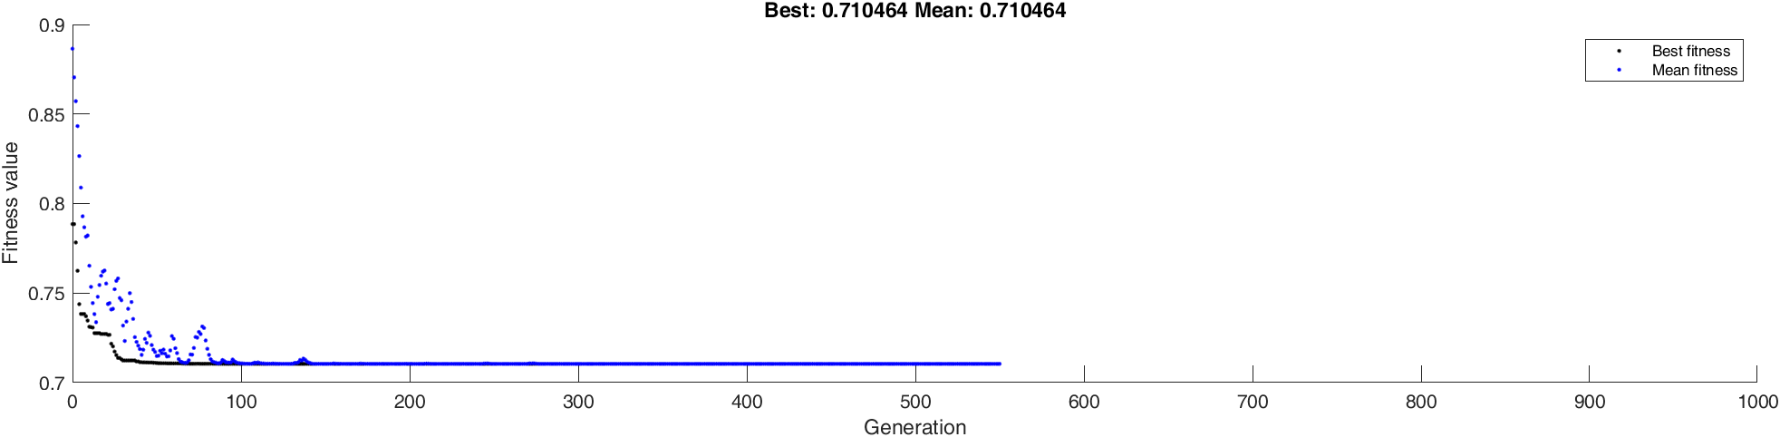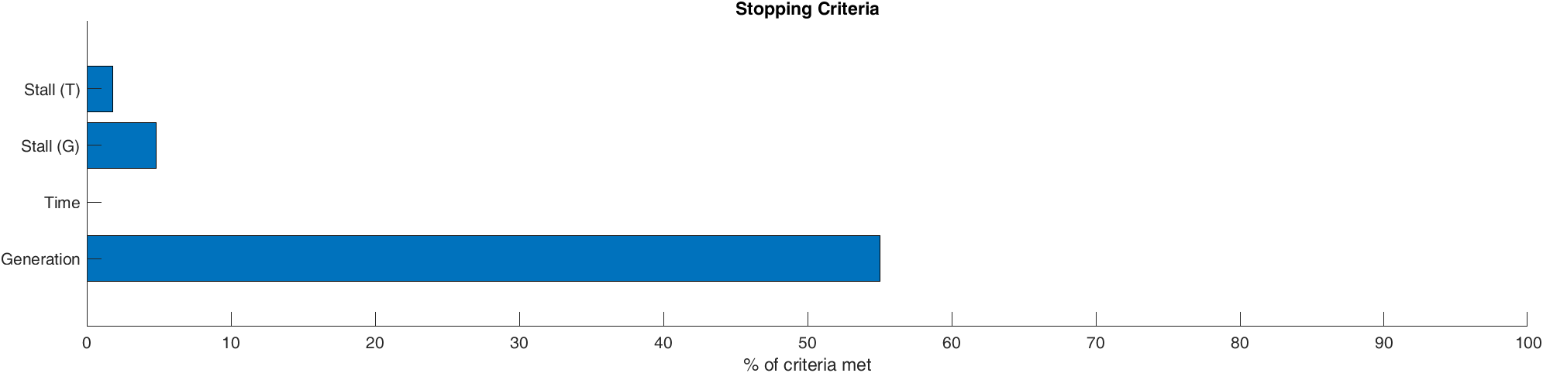
Βέλτιστο σετ παραμέτρων:
ans = 6×1
0.1886
0.3771
0.6350
0.2206
0.1998
0.1865
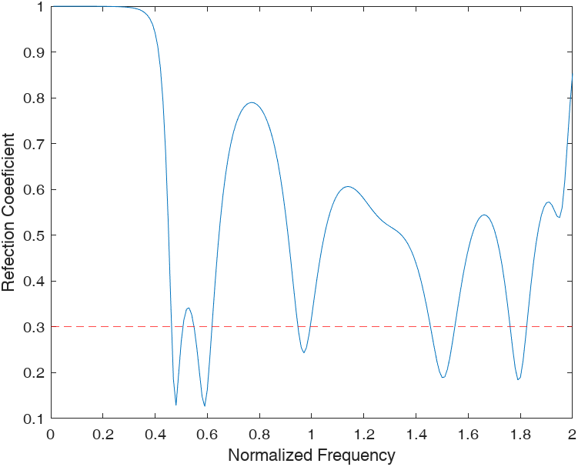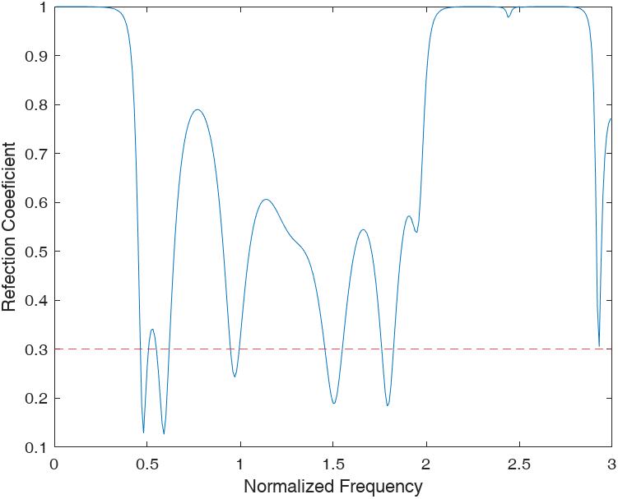
Βελτιστοποίηση μπορεί να γίνει επίσης χρησιμοποιώντας και άλλους αλγορίθμους. Παρακάτω παρουσιάζονται τα αποτελέσματα που προέκυψαν από την εφαρμογή του εργαλείου βελτιστοποίησης Grey Wolf.Χρησιμοποιώ 200 Search Agents με μέγιστο αριθμό επαναλήψεων ίσο με 1000(Max Iteration). Οι βέλτιστοι παράμετροι ,καθώς και το διάγραμμα συντελεστή ανάκλασης για ZL=120-j80, 10+j15, 200+j150 αντίστοιχα είναι:
Alpha_pos = 1×6
0.1167 0.0500 0.3632 0.1249 0.2178 0.1845

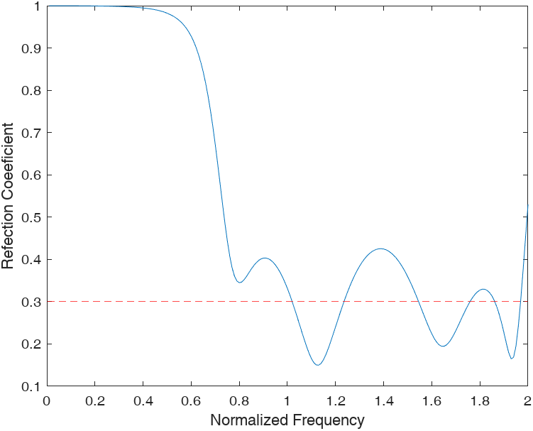
Alpha_pos = 1×6
0.0010 0.3317 0.3809 0.2356 0.2088 0.1769
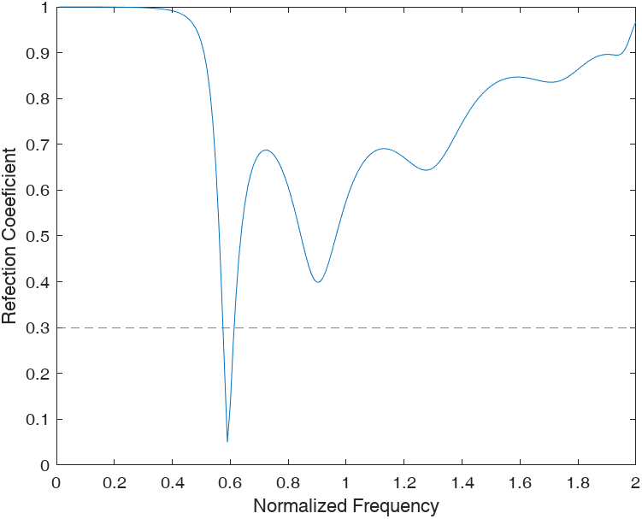
Alpha_pos = 1×6
0.1700 0.0526 0.3567 0.2365 0.2268 0.1874
